Nama                     :  Ilmi Faizan

NIM                        :  E1E1 20 011

Mata Kuliah          :  Kecerdasan Buatan

**Rangkuman Video : Perbedaan *Machine Learning* dan *Deep Learning***

1. **Konsep dasar *Neutral Network Algorithm* (Jaringan Saraf Tiruan)**

Pada jaringan saraf tiruan memiliki nodes atau atau titik-titik yang terangkai dalam layer atau lapisan. Layer ini berfungsi untuk menerima masukan (*input layer*). Di dalam n*eutral network,* *input layer-*nya menerima masukan berupa *features* atau ciri-ciri dari objek yang akan diklasifikasi. Misalnya jika ingin mengklasifikasikan citra medis seseorang yang terindikasi covid-19,  ciri-ciri (*features*) dari penyakit ini akan diekstraksi menjadi vektor yang kemudian dimasukan ke dalam *input layer.*

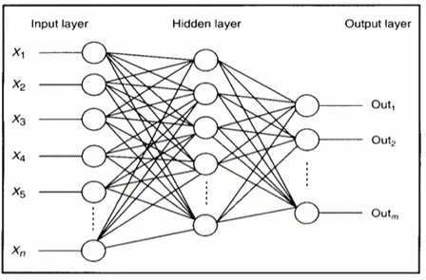

Pada bagian *hidden layer* (lapisan tersembunyi) didefinisikan nodes-nodes yang ada. *Hidden layer* ini bersifat *adjust* atau nodes didalamnya bisa ditambah/dikurangi. Neuron network masih bersifat eksperimental sehingga kita perlu menyesuaikan terhadap kasus yang ada. Pada suatu kasus mungkin kita hanya membutuhkan *hidden layer* yang tidak terlalu banyak dan tidak ada aturan pasti dalam menentukannya. Disinilah pada peneliti *machine learning* menganggap bahwa *neuron network* disebut *black box*. karena setiap kasus bisa jadi memiliki konfigurasi *neuron network* yang berbeda-beda. Pada akhirnya kita perlu melakukan *trial* dan *error* untuk menguji performanya.

Selanjutnya pada *output layer* mendefinisikan apakah input/masukan terklasifikasi dengan baik. Hasil *output* dapat berupa nilai diskrit (0 dan 1) atau nilai probabilistik (0.4, 0.7, dll).

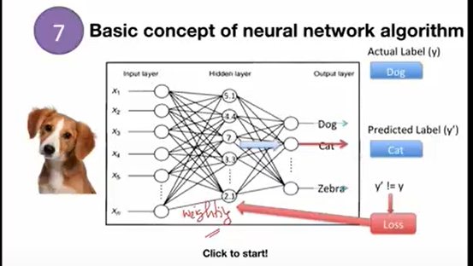

Dengan mengetahui label kita dapat mengubah jaringan saraf tiruan. Contoh gambar diatas, kita mengetahui labelnya adalah *dog*. Pada saat *training* pertama, jaringan syaraf tiruan tersebut memprediksi bahwa labelnya adalah *cat*. Maka kita harus melihat selisih antara *actual* label dan *predicted* label. Kemudian dengan *loss function* kita akan mengubah *weighty* pada *hidden* dan *layer-layer* lain, sehingga akan mendapatkan nilai *error* yang paling kecil dan *predicted* label akan mendekati *actual* labelnya.

1. ***Workflow of Traditional Machine Learning***

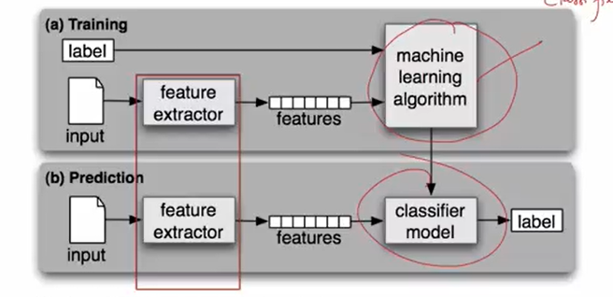

*Machine learning* adalah sebuah proses untuk mengekstrak *pattern* dari kumpulan data. Ekstraksi tersebut menghasilkan model matematis atau biasa disebut dengan *classifier model.* Untuk bisa menghasilkan *classifier model* kita membutuhkan *classifier*,khususnya pada *supervised machine learning.* Hal yang paling menentukan akurasi dari *classifier model* adalah bagaimana kita bisa mengekstraksi *features* dengan baik. *Features* yang diekstrak dari data harus merepresentasikan kondisi label itu sendiri, sehingga ketika memasukan *features* ke *machine learning algorithm* model yang dihasilkan adalah model yang akurat.

*Features extractors* memerlukan *expert knowledge*, ini berhubungan dengan *image processing* atau *computer vision*. Selanjutnya *image processing* / *computer vision* ini diimplementasikan ke dalam algoritma yang siap digunakan untuk mengekstrak *featues* dari data. Dalam hal ini, kita perlu melakukan *programming* secara manual. Pada beberapa kasus menjadi masalah karena ketika berpindah misalnya dari citra x-ray ke citra hasil rekaman cctv, maka teknik yang digunakan akan berbeda pula. Sehingga 90% waktu dominan digunakan untuk melakukan *features engineering* agar algoritmanya akurat. Hal ini kemudian diatasi dan digantikan oleh algoritma *deep learning* dengan konsep pembuatan *features extraction* secara otomatis.

Adapun Teknik yang digunakan untuk mengektraksi *features* dalam *image processing* adalah sebagai berikut.

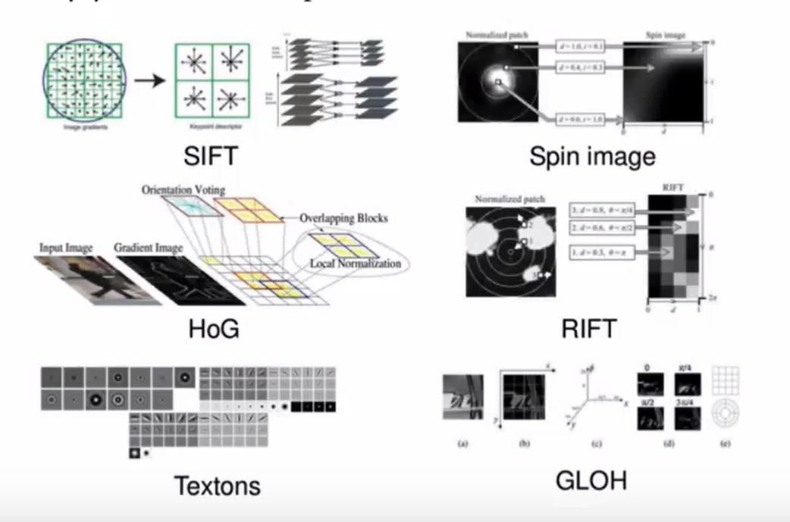

1. **Perbandingan *Traditional Machine Learning & Deep Learning***

Secara umum, *Traditional Machine Learning* melakukan *features extraction* atau *features engineering* secara manual. Pembuatan *features* disebut dengan *hand-crafted feature extractor*. Hasil ektraksi yang berupa *vector* kemudian dimasukan ke dalam *classifier.* Sedangkan pada *deep learning* cara kerjanya cukup berbeda. *Deep learning* biasanya sudah memasukkan langkah-langkah secara spesifik untuk mengekstrak *features*. Ektraksi *feature* merepresentasikan objek dari yang sederhana sampai ekstraksi paling kompleks.

*Deep learning* didefinisikan dengan dua hal. Pertama, *deep learning* memiliki *hidden layer* yang cukup banyak, sehingga disebut *multiple layers* dan bersifat eksperimental. Pada pengertian ini *deep learning* memiliki *layer* yang bertingkat-tingkat. Pengertian kedua, *deep learning* bisa merepresentasikan *features* tertentu secara hierarki dari level terendah sampai level tertinggi. *Deep learning* tidak memerlukan *feature extraction* secara manual. Sebagai contoh, misalnya kita memasukan gambar dengan ukuran 300x100 piksel, maka *input layer* yang dibutuhkan untuk menerima pikselnya adalah 30.000 nodes. Hasil ini diperoleh dari perkalian ukuran gambar yang di-*input*.

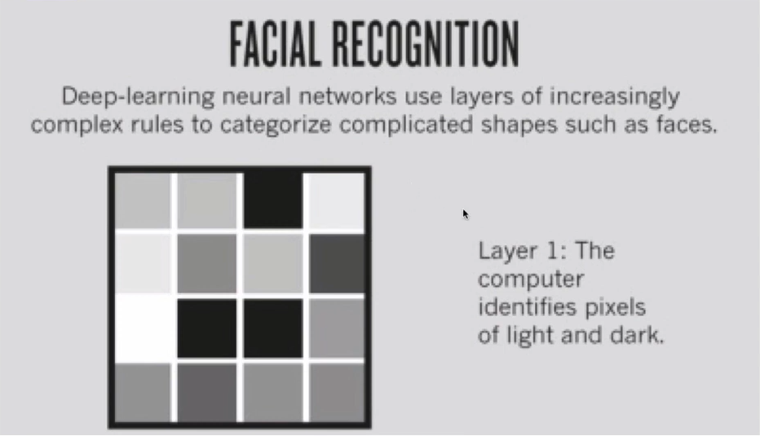

Tahapan pengekstraksiannya dimulai dengan menerima citra piksel pada *input* gambar. Kemudian mengidentifikasi piksel-piksel berwarna gelap dan terang.

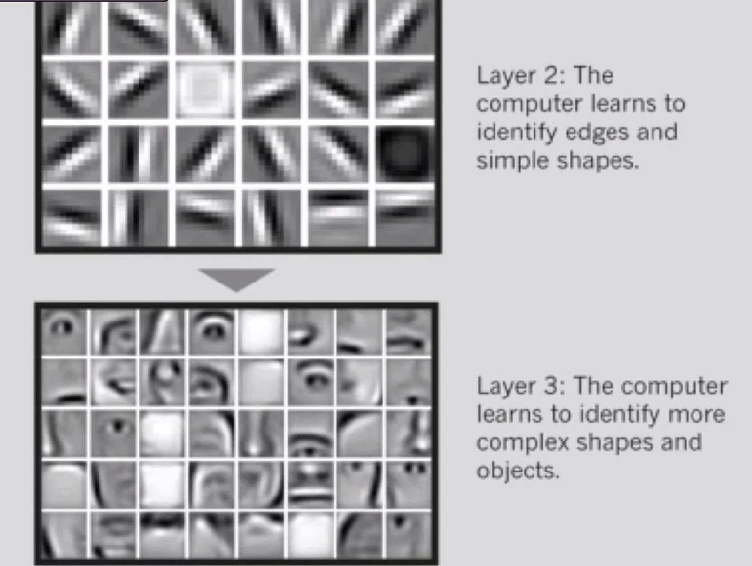

Selanjutnya akan mereprensentasikan *features* yang lebih kompleks, misalnya dari piksel berubah menjadi *line* atau garis. *Features* yang sudah dibangun akan dikombinasikan sehingga merepresentasikan bagian-bagian dari wajah. Dari sinilah *deep learning* mampu mendeteksi bagian wajah secara utuh dengan alur proses representasi yang sederhana sampai paling kompleks menggunakan *multiple layers.*

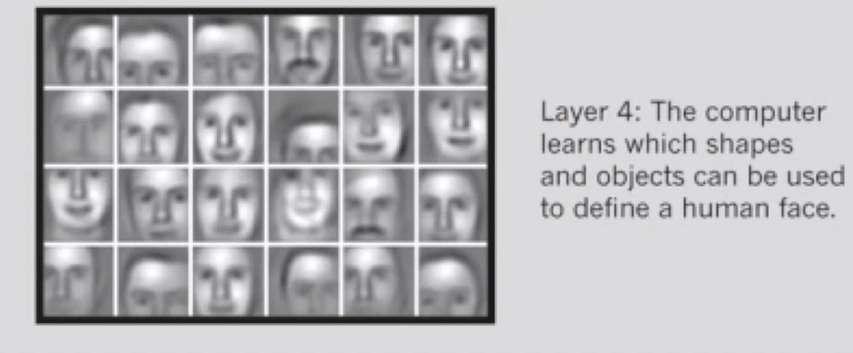

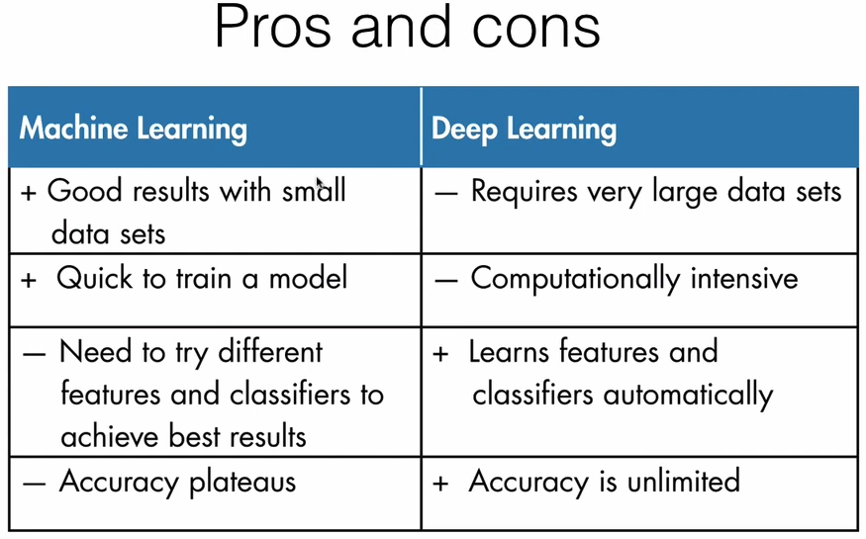

*Deep learning* dan *machine learning* ini memiliki tempat dan peran yang berbeda. Masing-masing memiliki kelebihan dan ada kelemahannya juga. Pertama, *machine learning* akan bagus ketika kita memiliki data yang tidak terlalu besar. *Machine learning* lebih cocok digunakan untuk data *sets* yang tidak terlalu banyak dibandingkan menggunakan *deep learning*, karena salah satu kelemahan *deep learning* adalahmemerlukan data *sets* yang besar. Inilah tantangan bagi *deep learning* bagaimana supaya bisa men-*training* menggunakan data minimal. Kedua, *machine learning* cepat dalam men-*training* modelnya. Sementara pada *deep learning* kita perlu mengalokasikan *resources* komputasi yang cukup besar. Meskipun sekarang sudah banyak *cloud computing* yang ditawarkan dari berbagai macam perusahaan baik yang berbayar maupun gratis untuk men-*training deep learning* model. Google Cloud dan Amazon Services merupakan salah satu layanan yang menyediakan fitur tersebut. Ketiga, *traditional machine learning* membutuhkan banyak waktu untuk mengektraksi *features* dan *classifiers* dan ekstraksi tersebut dilakukan secara manual. Berbeda dengan *deep learning* proses ektraksi *featues* dilakukan secara otomatis, sehingga *deep learning* lebih efisien dan tidak membutuhkan waktu yang cukup lama. Terakhir, akurasi pada *machine learning* memiliki batas maksimum atau *optimum point*. *Machine learning* akan memililh *features* dengan akurasi paling tinggi, karena menerapkan konsep *course of dimensionality.* Semakin banyak *featues* yang digunakan maka data yang kita butuhkan akan naik secara eksponensial. Sementara *deep learning*, semua proses tersebut dilakukan secara otomatis oleh arsitekturnya. *Deep learning* tidak memiliki batas akurasi maksimum (*unlimitedI)*, sehingga bisa jadi akurasinya terus-menerus naik hingga sampai mendekati diangka 100%. Inilah perbedaan secara umum, kelebihan dan kekurangan pada *machine learning* dan *deep leraning*.